**Министерство науки и высшего образования Российской Федерации** **Федеральное государственное бюджетное образовательное учреждение высшего образования** **«Московский государственный технический университет** **имени Н. Э. Баумана** **(национальный исследовательский университет)»**

**(МГТУ им. Н.Э. Баумана)**

**Факультет «Радиотехнический»**

**Кафедра «Системы обработки информации и управления»**

Лабораторная работа №4

По курсу «Сети и телекоммуникации»

Вариант 16

Выполнил:

Студент Группы РТ5-51Б   
Сафиуллин Антон Павлович

Задание:

Построить локальную сеть, состоящую из сегмента на основе коммутатора из 5 компьютеров и сервера. Коммутатор соединен с маршрутизатором, к которому также подключен сервер. Нужно задать статические IP адреса сетевым интерфейсам маршрутизатора, локальных компьютеров и серверов. Установить на маршрутизаторах пароли для доступа к привилегированному режиму. Настроить маршрутизацию по протоколу RIP и добиться возможности пересылки данных по протоколу ICMP между всеми объектами сети.

1. Расставляем все необходимое оборудование. Соединяем узлы с помощью витой пары, а сервер с маршрутизатором соединяем через кросс-овер.

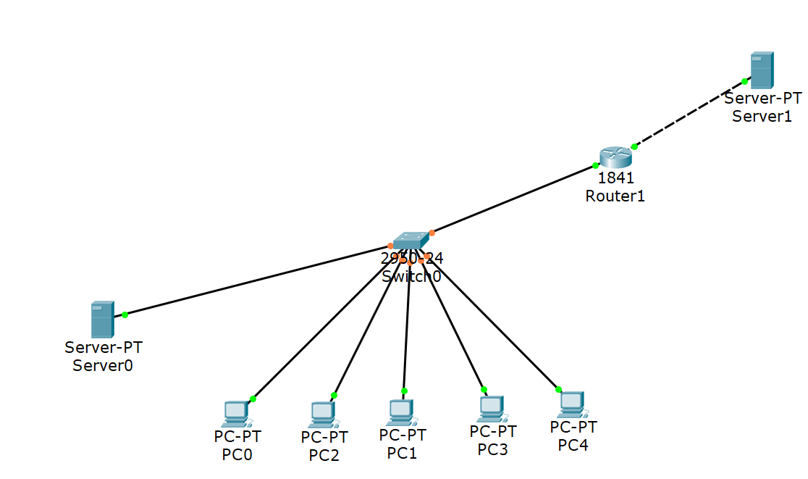

1. Изображение выглядит как текст

   Автоматически созданное описаниеИзображение выглядит как текст

   Автоматически созданное описаниеУстанавливаем IP адреса узлам сегмента в диапазоне 192.168.0.х, а серверу, подключенному к маршрутизатору – 192.168.1.1. Маска подсети 255.255.255.0.
2. Тут же установим адрес шлюза: для узлов сегмента 192.168.0.100, а для сервера, подключенного к маршрутизатору, 192.168.1.100. Если этого не сделать, данные передаваться не будут
3. Зададим соответствующие п. 2 адреса на интерфейсах маршрутизатор и включим эти порты Изображение выглядит как текст

   Автоматически созданное описание
4. Зададим пароль

1. Для работы по протоколу RIP зададим адреса подсетей в настройках роутера

1. Воспользуемся элементом Simple PDU и проверим работу схемы.

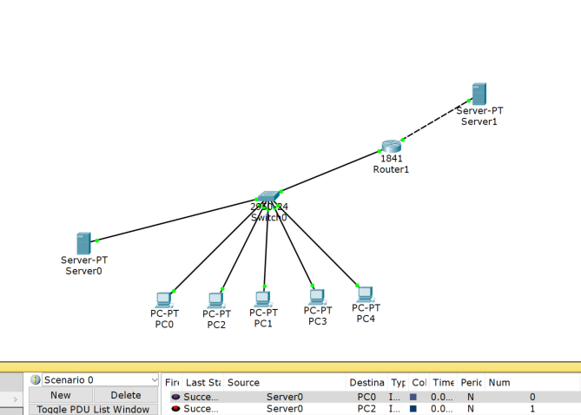

«Success» в таблице в нижней части скрина говорит о том, что PDU успешно отправлен.